Comprendre Le Mariage de Figaro de Beaumarchais en 5 minutes
15 mars 2018
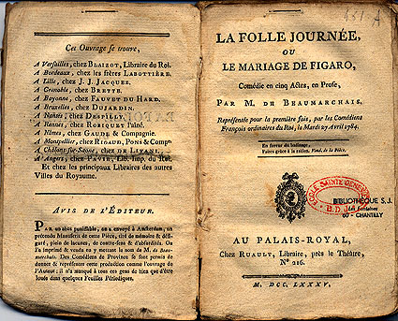

Baccalauréat, concours, examens en tous genres… Certaines lectures sont incontournables. L’occasion de revoir un peu les classiques de la littérature à l’aide des lectures VL ! Le deuxième ouvrage de cette série : Le mariage de Figaro de Beaumarchais. Que faut-il retenir de cette oeuvre ?

Qui est l’auteur ?
Pierre-Augustin Caron de Beaumarchais est né à Paris le 24 janvier 1732. Il aura diverses professions au long de sa carrière : philosophe, écrivain, dramaturge. Il sera également espion et marchand d’armes pour le compte du roi. Durant le siècle des Lumières, il est considéré comme une figure importante. Il est d’ailleurs l’un des annonciateurs de la Révolution française, mais il est aussi l’un des précurseurs de la liberté d’expression. Dans ce sens, sa plus grande réplique se trouve d’ailleurs dans Le Mariage de Figaro : « Sans la liberté de blâmer, il n’est point d’éloge flatteur, il n’y a que les petits hommes qui redoutent les petits écrits ». Roman, théâtre, poésie, il est aussi à l’origine de la première loi en faveur du droit d’auteur. Il meurt d’apoplexie à Paris le 18 mai 1799 à l’âge de 67 ans. Il est depuis enterré au cimetière du Père-Lachaise.

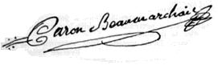
Signature de Beaumarchais (cp. e-monsite)

De quoi parle l’oeuvre ?
L’intrigue est celle d’une relation triangulaire. Figaro, embauché au service du comte Almaviva, doit se financer avec Suzanne, la femme de chambre de la comtesse. Dans le même temps, le comte Almaviva, se lasse de sa femme, et recherche l’adultère. Attiré par la servante de sa femme, il veut faire restaurer le droit de cuissage du seigneur, aussi appelé le droit du seigneur. Ce droit lui permettrait d’entretenir une relation avec Suzanne avant que cette dernière ait une relation avec Figaro.

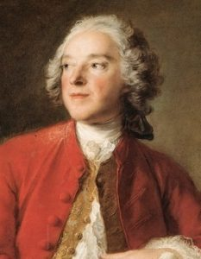
Pierre-Augustin Caron de Beaumarchais (cp. comesipronuncia)

Les avances du comte, aidé par le peu scrupuleux Bazile, amènent Suzanne à révéler son comportement déplacé à Figaro et la Comtesse. Il se retrouve piégé par cette coalition. Il finit par se faire ridiculiser lors d’un faux rendez-vous galant, ce qui l’entraîne à demander pardon à sa femme à genoux devant tout le village. Figaro finit par épouser Suzanne.
Si d’autres personnages comme Chérubin, Manchette et Marceline, viennent enrichir l’intrigue. L’un des moments forts de la pièce reste le monologue de Figaro lors de la scène 3 de l’acte V. Il s’agit d’ailleurs du plus long de l’Histoire du Théâtre français, qui résume parfaitement les griefs accumulés contre la noblesse quelques années avant la Révolution.

